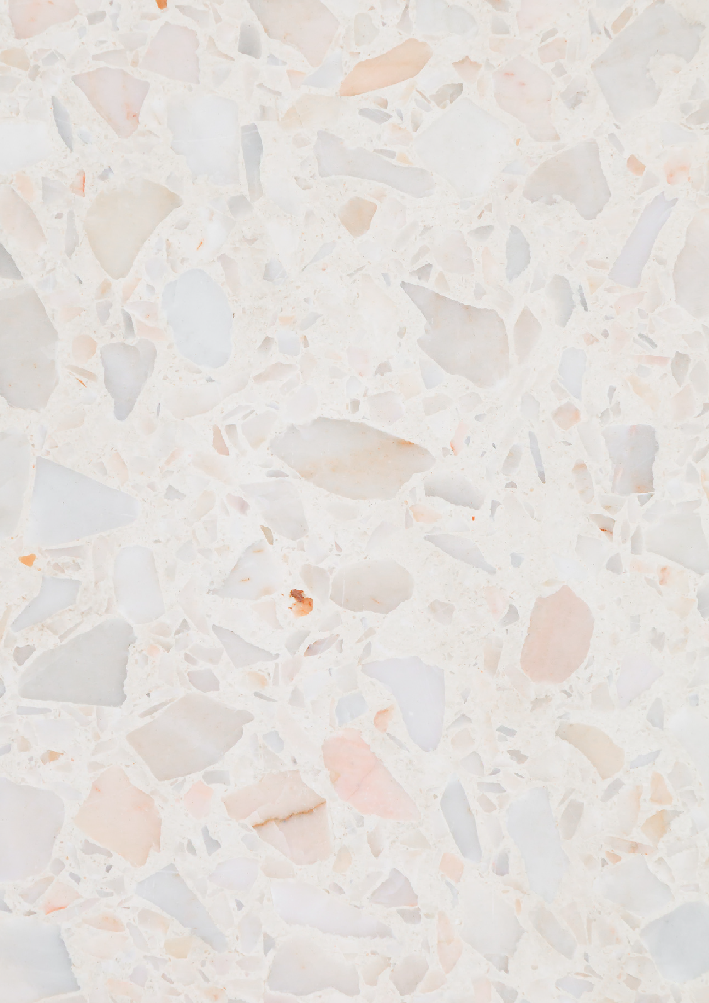
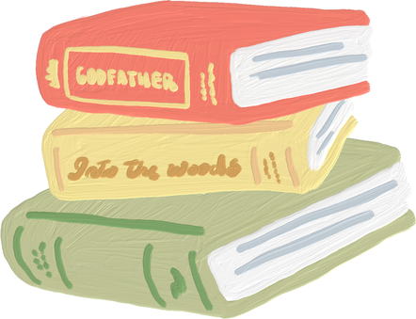



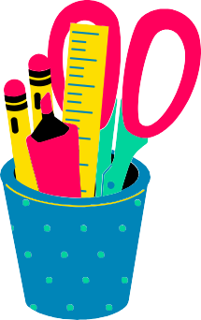
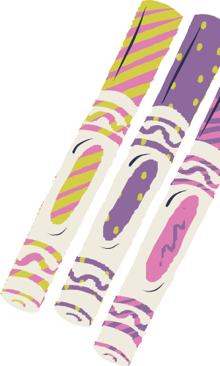


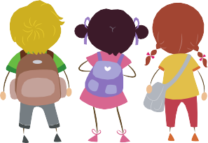
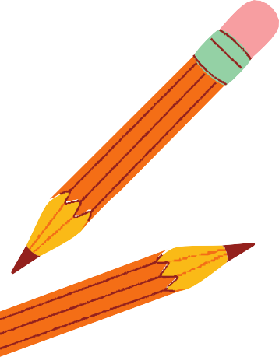

WYPRAWKA PIERWSZOKLASISTY

Tornister lub lekki plecak, a w nim:
- Piórnik:
·2 ołówki HB
·gumka
·temperówka z pojemniczkiem
·kredki ołówkowe cienkie np. Bambino
·linijka 15-20 cm (z zaznaczonym 0)
·nożyczki z zaokrąglonymi końcami
·klej w sztyfcie
·mazaki

- Zeszyty:
·1 szt,w trzy linie format A4 - {duży, miękka okładka)
· 1 szt. w kratkę format A4 – ( duży, miękka okładka)
- 1 szt. zeszyt w kratkę 32 -kartkowy do j. angielskiego
- 1 szt. zeszyt do religii i 1 szt, j. kaszubskiego 32 -kartkowy – jeśli dziecko uczęszcza
-zeszyt do korespondencji A5
Okładki na książki i zeszyty (ściągane)

Artykuły papiernicze:
·pędzle ( 1 gruby okrągły, 1 mały cienki)
·teczka z gumką podpisana imieniem i nazwiskiem ucznia

Pozostałe artykuły papiernicze (bloki, kleje farby itp.) zamówi wychowawca.

Inne :
·obuwie na białej podeszwie w podpisanym worku do chodzenia po szkole
-bidon na wodę , śniadaniówka
·strój na WF + worek (biała koszulka z krótkim rękawem i ciemne, krótkie lub długie spodenki , buty sportowe z jasną podeszwą )
-chusteczki higieniczne w pudełku i chusteczki mokre

Wszystkie przybory powinny być podpisane. Zeszyty proszę obłożyć w okładki i podpisać na zewnątrz.

